Муниципальный Фестиваль «Грани робототехники: от технического моделирования до высоких технологий» - инновация в развитии робототехники в Режевском городском округе.

Наш Центр активно осваивает новые технологии внедрения робототехники в образовательное пространство Режевского городского округа. Так, 19 января 2019 года на базе МБОУ ДО УПЦ стартовал новый Проект – Муниципальный Фестиваль «Грани робототехники: от технического моделирования до высоких технологий». Организаторы этого масштабного мероприятия ставили перед собой цель не только создать благоприятные условия для формирования устойчивого интереса детей Режевского городского округа к инженерно-техническому творчеству, но и вовлечение взрослых в совместную с детьми творческую деятельность.
На торжественном открытии мероприятия с пожеланием успехов и побед на Фестивале обратилась к участникам Проекта ведущий специалист Управления образования Администрации Режевского городского округа Анастасия Николаевна Калабина. Много напутственных слов прозвучало и от методиста Центра Темченко Валентины Геннадьевны.
Проект Муниципальный Фестиваль «Грани робототехники: от технического моделирования до высоких технологий» был реализован в нескольких направлениях:
- семейный мастер-класс «LEGO, ПАПА, Я – умная семья!»;
- выставка – конкурс «Мой помощник - робот»;
-робототехнические соревнования «RobotoBOT» в следующих категориях:
- Движение по линии (возрастная категория: дети 7-9 лет);
- "КЕГЕЛЬРИНГ"(возрастная категория: дети 10-14 лет).

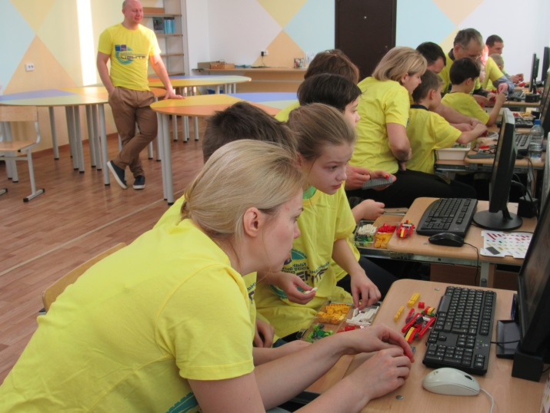 | Семейный мастер-класс «LEGO, ПАПА, Я – умная семья!» - это тоже новая форма работы Центра с детьми и их родителями. Педагогом по робототехнике Хильченко Андреем Сергеевичем перед семейными командами была поставлена задача: с помощью конструкторов Lego Education Wedo собрать и запрограммировать робота «Венерина мухоловка». Незаметно пролетело время мастер-класса для взрослых и детей, с азартом и интересом собиравшим по инструкциям модель растения-хищника.

Не скрывая радости и удовольствия, участники тестировали свои модели «Венериной мухоловки». Никто из взрослых и детей не ушел с Фестиваля с пустыми руками: все получили Сертификаты участников мастер-класса «LEGO, ПАПА, Я – умная семья!», подарки с символикой Проекта и сладкие призы. Ну, и конечно, хорошее настроение!
А тем временем, представлять свои модели роботов – помощников готовились участники выставки «Мой помощник - робот». Каких только роботов не увидело в этот день жюри выставки! Это и роботы – уборщики мусора, и роботы – уборщики снега с функциями паровой машины и мусороперерабатывающего завода, и роботы, собирающие лунный грунт для изучения учеными-землянами, и даже машина времени! | 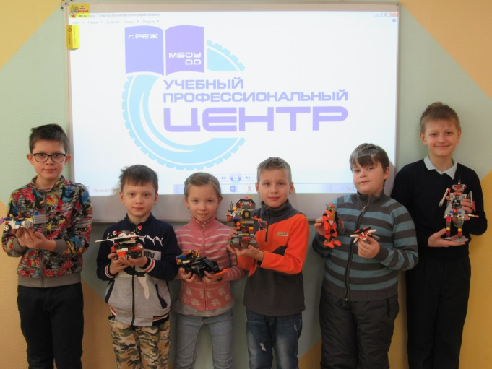
Маленькие изобретатели не стеснялись отвечать на различные вопросы членов жюри, которым оказалось крайне трудно выбрать победителей этого конкурсного мероприятия. Уж очень необычными и интересными были все творческие работы ребят.

Завершали программу Проекта робототехнические соревнования «RobotoBOT». Ребята соревновались в двух категориях: «Движение по линии» и "КЕГЕЛЬРИНГ».  Все соревнования проводились в строгом соответствии с Регламентом робототехнических соревнований.  Подготовка к квалификационным заездам шла полным ходом: кто-то отлаживал программу для своей модели, а кто-то – самого робота. | 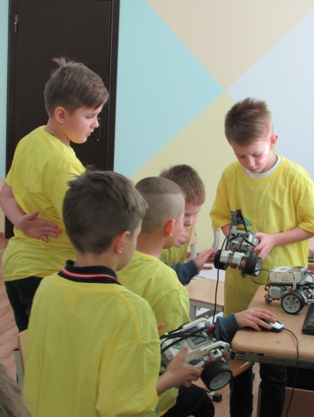

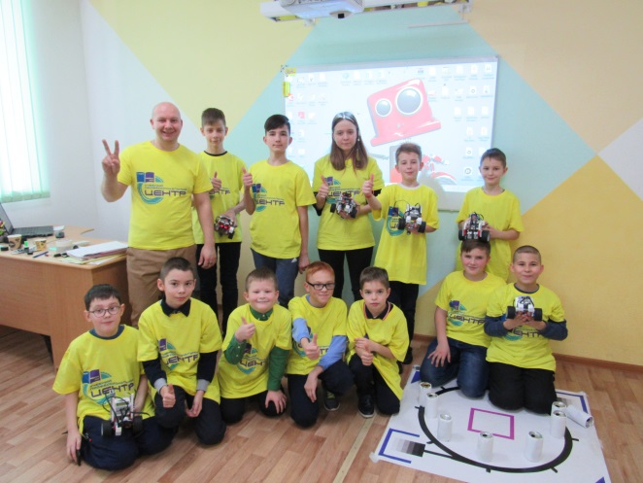 | Наконец, жюри объявило старт соревнований. Участники не скрывали волнения и переживали не только за свои модели, но и за своих товарищей. Дух соревнования, радость от удачных заездов, теплая и дружеская атмосфера царили в этот день в учебном кабинете по робототехнике в здании Центра.

И вот, результаты соревнований объявлены, победители получили свои Дипломы и призы. А все участники опять не остались без внимания организаторов: все были вознаграждены подарками с символикой Проекта и сладостями за участие в Фестивале и за свое желание заниматься образовательной робототехникой.
Хочется отметить, что реализация этого Проекта стала возможной в результате совместной работы МБОУ ДО «Учебный профессиональный центр» с Управлением образования Администрации Режевского городского округа и при финансовой поддержке АО «Сафьяновская медь».
Муниципальный фестиваль "Грани робототехники: от технического моделирования до высоких технологий" — инновация, долгожданная ступень в развитии робототехники в Режевском городском округе. Это событие призванное собрать единомышленников, взрослых и детей, желающих погрузиться в увлекательный мир робототехники, планируется сделать ежегодным.

